Februar 2023

**Pressemitteilung**

**Gesundheit, die Spaß macht**

*Mit über 150 verschiedenen Workshops, Vorträgen, Kursen und Mitmach-Angeboten will Süddeutschlands Gesundheitsstadt Bad Mergentheim im Dreiländereck Baden-Württemberg – Bayern – Hessen 2023 Lust machen, mit Leichtigkeit und Freude mehr für die eigene Gesundheit zu tun.*

Bad Mergentheim – **Von der Kunst des „freudvollen Genusslaufens“ bis hin zum Fitnessprogramm mit dem „kleinsten Sportstudio der Welt“, vom neuronalen Training, dem Jogging für das Gehirn, bis hin zu besonderen Vorträgen mit Einblicken in die gesunden Geheimnisse der Heilquellen: Mit mehr als 150 besonderen Angeboten will das Institut für Bad Mergentheimer Kurmedizin, Gesundheitsbildung und medizinische Wellness 2023 Gesundheitsinteressierten Lust machen, mehr für das eigene Wohlbefinden und die eigene Fitness zu tun. „Wir wollen Menschen die Möglichkeit eröffnen, ihren Lebensstil eigenverantwortlich, gesundheitsfördernd und vor allem mit einer Portion Freude und Leichtigkeit zu verändern“, sagt Julia Krupka, die Marketingleiterin der Kurverwaltung Bad Mergentheim.**

*Die einmalige Verbindung aus fernöstlicher Entspannungskunst und der besonderen Atmosphäre des preisgekrönten Bad Mergentheimer Kurparks erleben Gesundheitsurlauber beim Frühaufsteher-QiGong unter freiem Himmel inmitten des „grünen Herzens“ des Kurorts.*

*Foto: Björn Hänssler*

**Ein Bild, das Baum, draußen, Gras, Parken enthält.
**

Das Gesundheitsinstitut bietet in diesem Jahr nach Worten der Initiatoren eine besonders breite Auswahl an medizinischen Fach-Vorträgen, Ernährungs- und Bewegungsangeboten, aber auch Wege, neue Entspannung zu finden und Stress zu bewältigen: „Wir wollen den Gästen neue Impulse für mehr Gesundheit schenken, das Gesundbleiben und Gesundwerden erleichtern“, so Krupka. Mit der Vielfalt der Gesundheitsthemen sei das Angebot des Instituts, das Teil der Bad Mergentheimer Kurverwaltung ist, in seiner Form einzigartig.

**Fernöstliche Entspannungskunst unter freiem Himmel**

Zu den Highlights des diesjährigen Vitalprogramms gehört das besonders umfangreiche Angebot an Yoga-Workshops in kleinen Gruppen. Teilnehmer haben in eintägigen Seminaren beispielsweise die Chance, über Atem und Bewegung zu innerem Frieden zu finden, die Kraft der Stille (neu) zu entdecken oder die Kunst der Meditation zu erlernen. Die einmalige Verbindung aus fernöstlicher Entspannungskunst und der besonderen Atmosphäre des preisgekrönten Bad Mergentheimer Kurparks erleben Gesundheitsurlauber beim Frühaufsteher-QiGong unter freiem Himmel inmitten des „grünen Herzens“ des Kurorts.

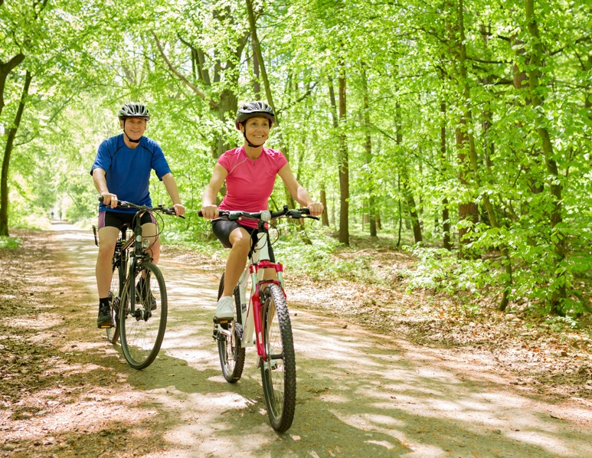

*Bei regelmäßigen geführten Radwanderungen durch idyllische Landschaften bietet Bad Mergentheim zudem Gelegenheit, auf zwei Rädern viel für die eigene Gesundheit zu tun.*

*Foto: iStock*

**Die Neuronen auf Trab bringen: „Jogging“ fürs Gehirn**

Die fernöstliche Kunst des Yogas lehrt: Gesundheit beginnt im Kopf. Welche wichtige Rolle das Gehirn für die geistige Fitness, aber auch für unser gesamtes Wohlbefinden spielt, steht im Mittelpunkt zweier besonderer Workshops zum „Neuronalen Training“. Es beruht auf einer sehr wesentlichen Erkenntnis: Wer die Qualität der Informationsaufnahme, deren Verarbeitung und Weiterleitung trainiert, kann so gezielt seine Leistungsfähigkeit steigern.

**Slow Jogging: Die Kunst des „freudvollen Genusslaufens“**

Immer mehr Deutsche sind Bewegungsmuffel: Mehr als die Hälfte der erwachsenen Bundesbürger treibt nie oder weniger als einmal im Monat Sport. Das hat eine im Frühjahr 2022 veröffentlichte repräsentative Statista-Umfrage ergeben. Eine aktuelle Studie des Versicherungs-Unternehmens Clark kommt zu einem ähnlichen Ergebnis: Sechs von zehn Deutschen treiben demnach nicht regelmäßig Sport. Die wachsende Bewegungsarmut macht sich bei vielen Menschen auch zunehmend im Alltag bemerkbar. Die gute Nachricht: Jeder und jede kann mit richtigem Training wieder gezielt Kondition aufbauen.

Als ein Königsweg dafür gilt das aus Japan stammende „Slow Jogging“: Das freudvolle Genusslaufen können Interessierte in diesem Jahr auch in Bad Mergentheim erlernen. Das langsame Lauftempo und die kleinen Schritte trainieren effektiv und gelenkschonend. Das charakteristische ist neben dem sanften Tempo die besondere Fußbewegung: Nicht die Ferse, sondern der Mittelfuß wird zuerst aufgesetzt.

**Bitte lächeln — mit dem „kleinsten Sportstudio der Welt“**

Bewegung, die Spaß macht: Darauf setzt auch das Konzept „Smovey“. Der Begriff für dieses „kleinste Sportstudio der Welt“ besteht aus den Elementen „Swing“, „Move“ and „Smile“, also Schwingen, Bewegen und Lächeln. Und der Name ist Programm: Mithilfe von speziellen Ringen, in deren Innern vier Stahlkugeln bei Bewegungen eine Vibration entstehen lassen, erleben Teilnehmer im Sinne des Wortes bewegte Stunden. Die Vibrationen wirken sogar bis in die Tiefenmuskulatur hinein. Das abwechslungsreiche Bewegungsmodell bietet Kräftigungs-, Entspannungs- und Koordinationsübungen für jedes Aktivitätslevel.

**Die Quellen sind Bad Mergentheims „sprudelndes Geheimnis“**

Bekannt und berühmt gemacht haben Bad Mergentheim im Lieblichen Taubertal seine Quellen: Die Badequelle und die drei Trinkquellen, von denen die erste vor fast 200 Jahren entdeckt wurde, sind bis heute das „sprudelnde Geheimnis“ für den Ruf Bad Mergentheims als eines der international anerkanntesten Stoffwechsel-Heilbäder.

Die Bad Mergentheimer Quellen, die schon Eduard Mörike zu schätzen wusste, sind äußerst wirksame Bitter- und Glaubersalzquellen. Sie erlauben mit ihren unterschiedlichen Konzentrationen und Zusammensetzungen einen individuell abgestimmten Therapieaufbau. Die richtige Anwendung des Bad Mergentheimer Heilwassers beruht auf wissenschaftlichen Erkenntnissen und ärztlicher Erfahrung: In der Veranstaltungsreihe „Der Quellenarzt hält Sprechstunde“ weihen Bad Mergentheimer Kurärzte Interessierte in diesem Jahr regelmäßig in die Geheimnisse der Trinkquellen „Wilhelm, Albert und Karl“ und der Sole-Quelle „Paul“ ein.

*Vervollständigt wird das Vitalprogramm durch ein umfassendes Angebot rund um eine gute Ernährung – vom Fachvortrag über den Nutriscore über „Kochimpulse“ für den eigenen Herd und von der individuellen Ernährungsberatung bis hin zum gemeinsamen Einkaufstraining für die Gesundheit.*

*Foto: Philipp Reinhard*



**Begegnung mit „Dr. Natur“**

Zu den weiteren Highlights gehören auch in diesem Jahr viele Veranstaltungen unter freiem Himmel: Bei Kurparkführungen haben Gäste beispielsweise regelmäßig die Möglichkeit zur Begegnung mit „Dr. Natur“. Auf insgesamt sieben verschiedenen Routen rund um Bad Mergentheim können Gesundheitsbegeisterte den Zauber der unterschiedlichen Jahreszeiten in der Natur und die positive Wirkung des Wundermittels „Bewegung“ neu erleben. Bei regelmäßigen geführten Radwanderungen durch idyllische Landschaften bietet Bad Mergentheim zudem Gelegenheit, auf zwei Rädern viel für die eigene Gesundheit zu tun.

Vervollständigt wird das Vitalprogramm durch ein umfassendes Angebot rund um eine gute Ernährung – vom Fachvortrag über den Nutriscore über „Kochimpulse“ für den eigenen Herd und von der individuellen Ernährungsberatung bis hin zum gemeinsamen Einkaufstraining für die Gesundheit.

Das gesamte Vitalprogramm 2023 des Instituts für Bad Mergentheimer Kurmedizin, Gesundheitsbildung und medizinische Wellness finden Interessierte unter

**https://visit.bad-mergentheim.de/downloads/?archiv=1127**

***Mehr Informationen über Bad Mergentheim:***

***Frau Julia Krupka***

***Tel. 07931/965-220***  
***E-Mail: j.krupka@kur-badmergentheim.de***   
***Internet*:** [***www.bad-mergentheim.de***](http://www.bad-mergentheim.de)

***Sie finden diesen und weitere Pressetexte, Fotos in Druckqualität sowie***   
***interessante Infos in Kürze zum bequemen Download unter der Web-Adresse:***

***badmergentheim.newswork.de***   
***www.bad-mergentheim.de, Rubrik Presse***